**DESENVOLVIMENTO DE SISTEMA PARA COMÉRCIO ELETRÔNICO**

**SYSTEM DEVELOPMENT FOR ELECTRONIC COMMERCE**

**DÉVELOPPEMENT DE SYSTÈME POUR LE COMERCIO ELECTRÓNICO**

OSVALDO CESAR PINHEIRO DE ALMEIDA¹

CAMILLA CARVALHO DE JESUS²

VINÍCIUS DADARIO DE FREITAS³

JOÃO VINÍCIUS BOZONI

Maio de 2022

¹ Professor da Faculdade de Tecnologia de Botucatu. Graduado em Ciências da Computação pela Universidade de São Paulo. Mestre em Ciências da Computação e Matemática Computacional pela Universidade de São Paulo. Endereço eletrônico: [cesar@fatecbt.edu.br](mailto:cesar@fatecbt.edu.br).

² Graduanda em Análise e Desenvolvimento de Sistemas pela Faculdade de Tecnologia de Botucatu. Endereço eletrônico: [camillacarvalhodejesus@gmail.com](mailto:camillacarvalhodejesus@gmail.com).

³ Graduando em Análise e Desenvolvimento de Sistemas pela Faculdade de Tecnologia de Botucatu. Endereço eletrônico:[viniciusddrft5@gmail.com](mailto:viniciusddrft5@gmail.com).

4 Graduando em Análise e Desenvolvimento de Sistemas pela Faculdade de Tecnologia de Botucatu. Endereço eletrônico:[vinicius.bozoni@gmail.com](mailto:vinicius.bozoni@gmail.com).

**DESENVOLVIMENTO DE SISTEMA PARA COMÉRCIO ELETRÔNICO**

**RESUMO**

Os sistemas de *e-commerce* (em português comércio eletrônico) tornou-se um método cada vez mais revolucionário de realizar compras online e facilitar a vida dos consumidores oferecendo serviços que podem ser visualizados, avaliados, adquiridos e entregues no conforto do lar. O objetivo desta iniciativa foi produzir um sistema de comércio eletrônico com distribuição de produtos e serviços via web, voltados para o agronegócio, a fim de ampliar os meios de atendimento e proporcionar recursos que permitam alavancar o negócio com baixo custo operacional e baixo risco. Para o armazenamento de dados e informações relacionadas às regras de negócio do cliente, foi utilizado o Sistema de Gerenciamento de Banco de Dados (*SGBD*) *MySQL* com auxílio do *framework* *Hibernate* para acessar as informações do banco de dados. A ferramenta *Spring Boot* foi utilizada nas configurações iniciais do projeto e a IDE eclipse junto a *Java Development Kit* (*JDK*) para a construção das *Application Programming Interface* (*API*). Foi implementada uma interface web, utilizando a linguagem de programação *Dart* junto ao *framework* *Flutter* nas tecnologias de *front end, além* da ferramenta *Podman* para gerenciamento de contêineres onde a aplicação será hospedada.

**PALAVRAS-CHAVE:** E-commerce. Produtos. Serviços.Vendas Online.

**ABSTRACT**

E-commerce systems have become an increasingly revolutionary method of shopping online and making life easier for consumers by offering services that can be viewed, evaluated, obtained and sent from the comfort of home. The objective of this initiative was to produce electronic commerce with the distribution of products and services on the web aimed at agribusiness, in order to expand the means of service and provide resources that allow the business to be leveraged with low operating costs and low risk. For the storage of data and information related to the customer's business rules, the MySQL Database Management System (DBMS) was used in conjunction with the Hibernate framework to access database information. The Spring Boot tool was used in the initial configuration of the project and an Eclipse IDE together with a Java Development Kit (JDK) for the construction of the Application Programming Interface (API). It was a web interface, using a programming language Flutter framework Dart in front-end technologies and the Podman tool for managing containers where an application is hosted.

**KEYWORDS:** E-commerce. Products.Services.Online Sales.

**RESUMEN**

Los sistemas de comercio electrónico se han convertido en un método cada vez más revolucionario para comprar en línea y facilitar la vida de los consumidores al ofrecer servicios que se pueden ver, evaluar, comprar y entregar en la comodidad de sus propios hogares. El objetivo de esta iniciativa fue producir un sistema de comercio electrónico con la distribución de productos y servicios vía web, dirigido a la agroindustria, con el fin de ampliar los medios de servicio y brindar recursos que permitan apalancar el negocio con bajo costo operativo y bajo riesgo. . Para el almacenamiento de datos e información relacionada con las reglas de negocio del cliente se utilizó el Sistema de Gestión de Base de Datos MySQL (DBMS) junto con el framework Hibernate para acceder a la información de la base de datos. Se utilizó la herramienta Spring Boot en la configuración inicial del proyecto y el IDE de eclipse junto con el Java Development Kit (JDK) para la construcción de la Interfaz de Programación de Aplicaciones (API). Se implementó una interfaz web, utilizando el lenguaje de programación Dart junto con el framework Flutter en las tecnologías front-end y la herramienta Podman para el manejo de contenedores donde se hospedaba la aplicación.

**PALABRAS CLAVE:** Comercio electrónico. Productos. Servicios. Ventas en Línea.

**1 INTRODUÇÃO**

Podemos associar o termo *e-commerce* (em português comércio eletrônico) às operações de compra e venda de produtos e serviços, por meio de plataformas que possibilitam transações de pagamento online acessíveis em canais digitais ou entre dispositivos conectados à internet.

Estas operações resumem-se a duas entidades, vendedor e comprador. Em um cenário ideal, o comprador deve navegar pela plataforma em busca de produtos e serviços, adicionar itens ao carrinho de compras e finalizar a transação a partir de métodos de pagamento *online*. Seu acesso será restrito apenas à camada gráfica de interação, onde é possível visualizar produtos, serviços, valores, descrição do produto, fotos e vídeos do produto no site, ler as descrições detalhadas e analisar as opiniões de outros clientes para embasar sua decisão de compra. Sendo assim, partindo do consumidor, um *e-commerce* é como um grande *shopping* aberto 24 horas no qual é possível circular por várias lojas, olhar vitrines, pesquisar produtos, comparar preços e comprar.

Para os vendedores, o *e-commerce* funciona como qualquer negócio que precisa de planejamento e estrutura, mas que efetua suas vendas pela *internet*. O vendedor é responsável por inserir seus produtos, criar menus e categorias, usar imagens atrativas e criar um layout que ofereça a melhor experiência de compra ao cliente, entre outros.

Comercializar pela *internet* já é um hábito dos consumidores e uma grande oportunidade de negócio para os comerciantes, sendo possível vender para mais pessoas, envolver mais clientes, reduzir custos operacionais, monitorar resultados da loja virtual, entre outras mais.

No ano de 2020, o mundo se deparou com os diversos impactos causados pela pandemia de *Covid-19*. Mediante ao isolamento social, o comportamento dos consumidores *online* foi significativamente alterado. O setor de vendas *online* registrou um salto recorde em 2020, refletindo o aumento na demanda por conta da pandemia de coronavírus, além do maior número de empresas que decidiram entrar no comércio eletrônico. A associação estima que 20,2 milhões de consumidores realizaram pela primeira vez uma compra pela *internet* em 2020 e que 150 mil lojas passaram a vender também por meio das plataformas digitais.

Em 2020 foram mais de 301 milhões de compras pela *web*, com um valor médio de R$419, segundo o balanço.

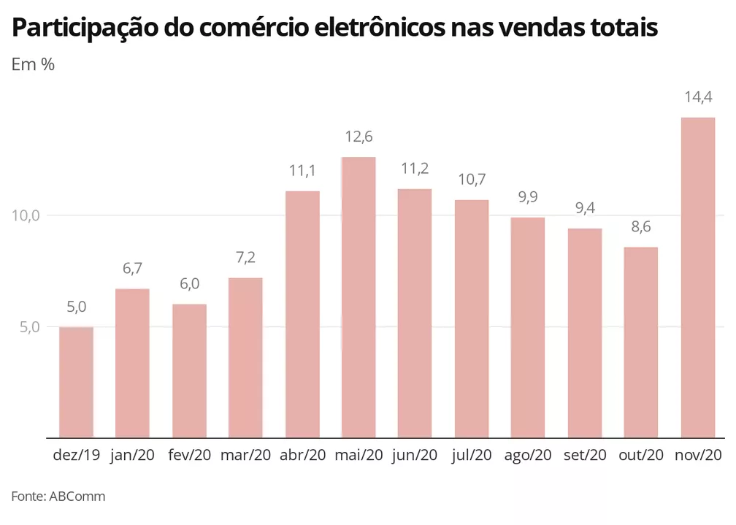

Participação do comércio eletrônicos nas vendas totais — Foto: Economia G1

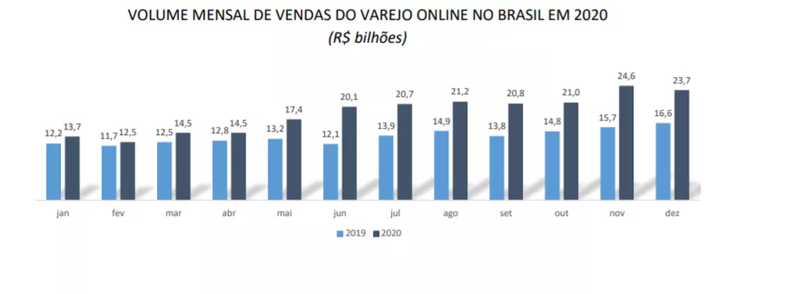

Faturamento do e-commerce brasileiro totalizou R$ 224,7 bilhões no ano passado, segundo levantamento da CNC, a partir de dados da Receita Federal. — Foto: Divulgação/CNC

Estas operações eletrônicas garantiram o fechamento do varejo brasileiro em [2020 no positivo, com alta de 1,2%,](https://g1.globo.com/economia/noticia/2021/02/10/vendas-no-varejo-caem-61percent-em-dezembro-mas-crescem-pelo-4o-ano-seguido.ghtml) segundo dados do IBGE, no ano em que a economia teve [contração estimada em mais de 4%](https://g1.globo.com/economia/noticia/2021/02/19/economia-brasileira-teve-tombo-de-4percent-em-2020-aponta-monitor-do-pib-da-fgv.ghtml).

Balanços das grandes empresas do setores e relatórios de mercado também confirmam o desempenho impressionante do comércio eletrônico em 2020, na contramão da economia. O Relatório E-commerce no Brasil, da agência da Conversion, mostra que o comércio eletrônico registrou em março de 2021 cerca de 1,66 bilhões de acessos, resultando em um aumento de 40% em comparação ao mesmo período do ano anterior. Foram realizadas 78,5 milhões de compras *online* nos três primeiros meses do ano, um aumento de 57,4% em comparação ao mesmo período do ano passado. Esta quantidade de compras resultou em um faturamento de R$ 35,2 bilhões para o *e-commerce* entre janeiro e março de 2021, aumento de 72,2% na comparação com 2020.

O objetivo deste trabalho foi desenvolver um sistema de comércio eletrônico dedicado a comercialização de produtos e serviços de origem agronômica, a fim de ampliar os meios de atendimento e proporcionar recursos que permitam alavancar o negócio com baixo custo operacional e baixo risco, proporcionando estabilidade no trabalho principal e adquirir uma renda extra razoável.

Esse *e-commerce* foi implementado para ser disponibilizado gratuitamente a comunidade, por meio de uma interface web implementada a partir do framework Flutter na versão 2.10.4 baseado na linguagem de programação Dart. O desenvolvimento da base de dados ocorreu em *MySQL* 8 possibilitando recursos de armazenamento dos dados e informações confidenciais relacionadas às regras do negócio e a utilização gratuita de recursos de buscas para uma obtenção agilizada e precisa dessas informações. Para a construção do CRUD foram desenvolvidas APIs por meio da *Java Development Kit* (JDK)

**MATERIAL E MÉTODOS**

**Material**

Diversas ferramentas podem ser utilizadas para o desenvolvimento de um produto, e diferentes tecnologias podem alcançar o mesmo objetivo, entretanto, alguns recursos são fundamentais para a estruturação do sistema, bem como local de trabalho, ferramentas e recursos. Este sistema web foi desenvolvido para ser multiplataforma, sendo assim, um sistema com possibilidades de execução em sistemas operacionais distintos (Windows, Linux, Android, IOS, etc). Para o desenvolvimento do produto foi necessário definir uma estação de trabalho. Para isso foram utilizados notebooks e computadores próprios para meios de desenvolvimento do sistema.

* Os sistemas operacionais utilizados para codificação foram Linux Fedora MATE na versão 1.26.0 e Arch Linux KDE na versão 5.24.4. De maneira mais objetiva, o sistema operacional refere-se a um ou mais softwares que tem como papel central gerenciar e ainda administrar todos os recursos presentes em um sistema. Isso envolve desde os componentes do hardware, sistemas de arquivos e até mesmo programas de terceiros.

* A linguagem Java foi utilizada na construção do *back end*. Esta linguagem foi criada pela Sun Microsystems na década de 90, e posteriormente adquirida pela *Oracle*. A linguagem *Java* nasceu da ideia de escrever por meio de uma única linguagem um código que fosse possível rodar ele em qualquer plataforma, sendo selecionada para esse projeto por sua robustez e maleabilidade possibilitando a construção do produto de maneira escalável. Por meio da linguagem Java acessaremos o banco de dados através de *APIs* para estabelecer a comunicação com o *front end*, e gerenciar todas regras de negócios da aplicação, além de sua necessidade framework Spring boot.

* Na construção da camada visual a linguagem *Dart* foi utilizada. A linguagem Dart foi desenvolvida pela *Google* e pela comunidade *Dart*, apresentada em 2011 na conferência de Goto.

O *Dart* surgiu com a ideia inicial de substituir o *JavaScript* na *Web* e com isso dart foi moldado para rodar em tudo como o próprio *JavaScript*, O maior motivo da nossa escolha pelo dart foi o framework flutter que depende totalmente dessa linguagem, O objetivo do *Dart* em nosso projeto é construir todo Front-end juntamente com o *Flutter*.

* Para o *front end* foi usado o *Flutter* que foi desenvolvido pela *Google* e pela comunidade por ser de código aberto, ele foi lançado em maio de 2017 na conferência *Google* i/o onde o projeto foi apresentado para o mundo com alguns recursos, o *Flutter* nasceu de uma ideia ousada que é desenvolver para qualquer tela e plataformas de forma nativa a partir de um único código fonte, escolhemos essa tecnologia por sua escalabilidade para portar nosso projeto para mobile rapidamente, também pela sua capacidade de diminuir o código de uma aplicação no geral, outro motivo é seu desempenho em animações por funcionar como uma engine de games por baixo dos panos, Nosso objetivo com essa tecnologia é apresentar todos nossos serviços e produtos de forma rápida, bem animada e com total controle para escalar o projeto inclusive para qualquer outra plataforma rápidamente.

* O Front-end foi desenvolvido usando a ferramenta Visual Studio Code, que dá total suporte ao Flutter e ao Dart, Visual Studio Code foi desenvolvido pela microsoft e foi lançado em abril de 2015, o Visual Studio Code surgiu da ideia de ter um software que serve para programar em várias linguagens, e ela cumpre esse papel muito bem graças aos seus plugins que podem moldar a ferramenta para qualquer linguagem, nossa decisão de usar essa ferramenta para programar foi por conta de sua facilidade e grande suporte ao flutter e ao dart, Essa tecnologia tem a proposta de agilizar o desenvolvimento do nosso Front-end

**Métodos**

Para o desenvolvimento do sistema web, foram utilizados conceitos de engenharia de software entre os quais adotou-se a metodologia de desenvolvimento ágil basicamente, os métodos ágeis são um conjunto de práticas eficazes que se destinam a tornar a entrega mais rápida de produtos de alta qualidade, tendo uma abordagem de negócios que alinha o desenvolvimento do projeto com as necessidades do cliente e os objetivos da empresa. Inicialmente, a etapa de extração e análise de requisitos ocorreu por meio de reuniões presenciais e online. O projeto foi organizado por meio de tarefas no qual todos tinham conhecimento geral, entretanto com aprofundamento em determinadas funções, como a produção do front-end, back-end, APIs, banco de dados, documentação entre outras realizações.

A arquitetura de *software* MVC, que é uma sigla do termo em inglês *Model View Controller* que facilita a troca de informações entre a interface do usuário aos dados no banco, fazendo com que as respostas sejam mais rápidas e dinâmicas. As tecnologias utilizadas durante o projeto foram selecionadas com base em estudos de mercado para construção de um sistema com qualidade e segurança.

**Modelo MVC:**

Através de reuniões foram determinadas as configurações visuais do sistema, refletindo em uma melhoria de acesso, praticidade, comodidade, e responsividade. Sites responsivos são aqueles que adaptam o tamanho das suas páginas (alteração do layout) ao tamanho das telas que estão sendo exibidos, como as telas de celulares e tablets. Suas vantagens derivam da adaptação em qualquer ferramenta utilizada pelos usuários facilitando a visualização. As cores das telas estão diretamente relacionadas ao foco do sistema. Alguns templates foram utilizados como base na estruturação do site em si.

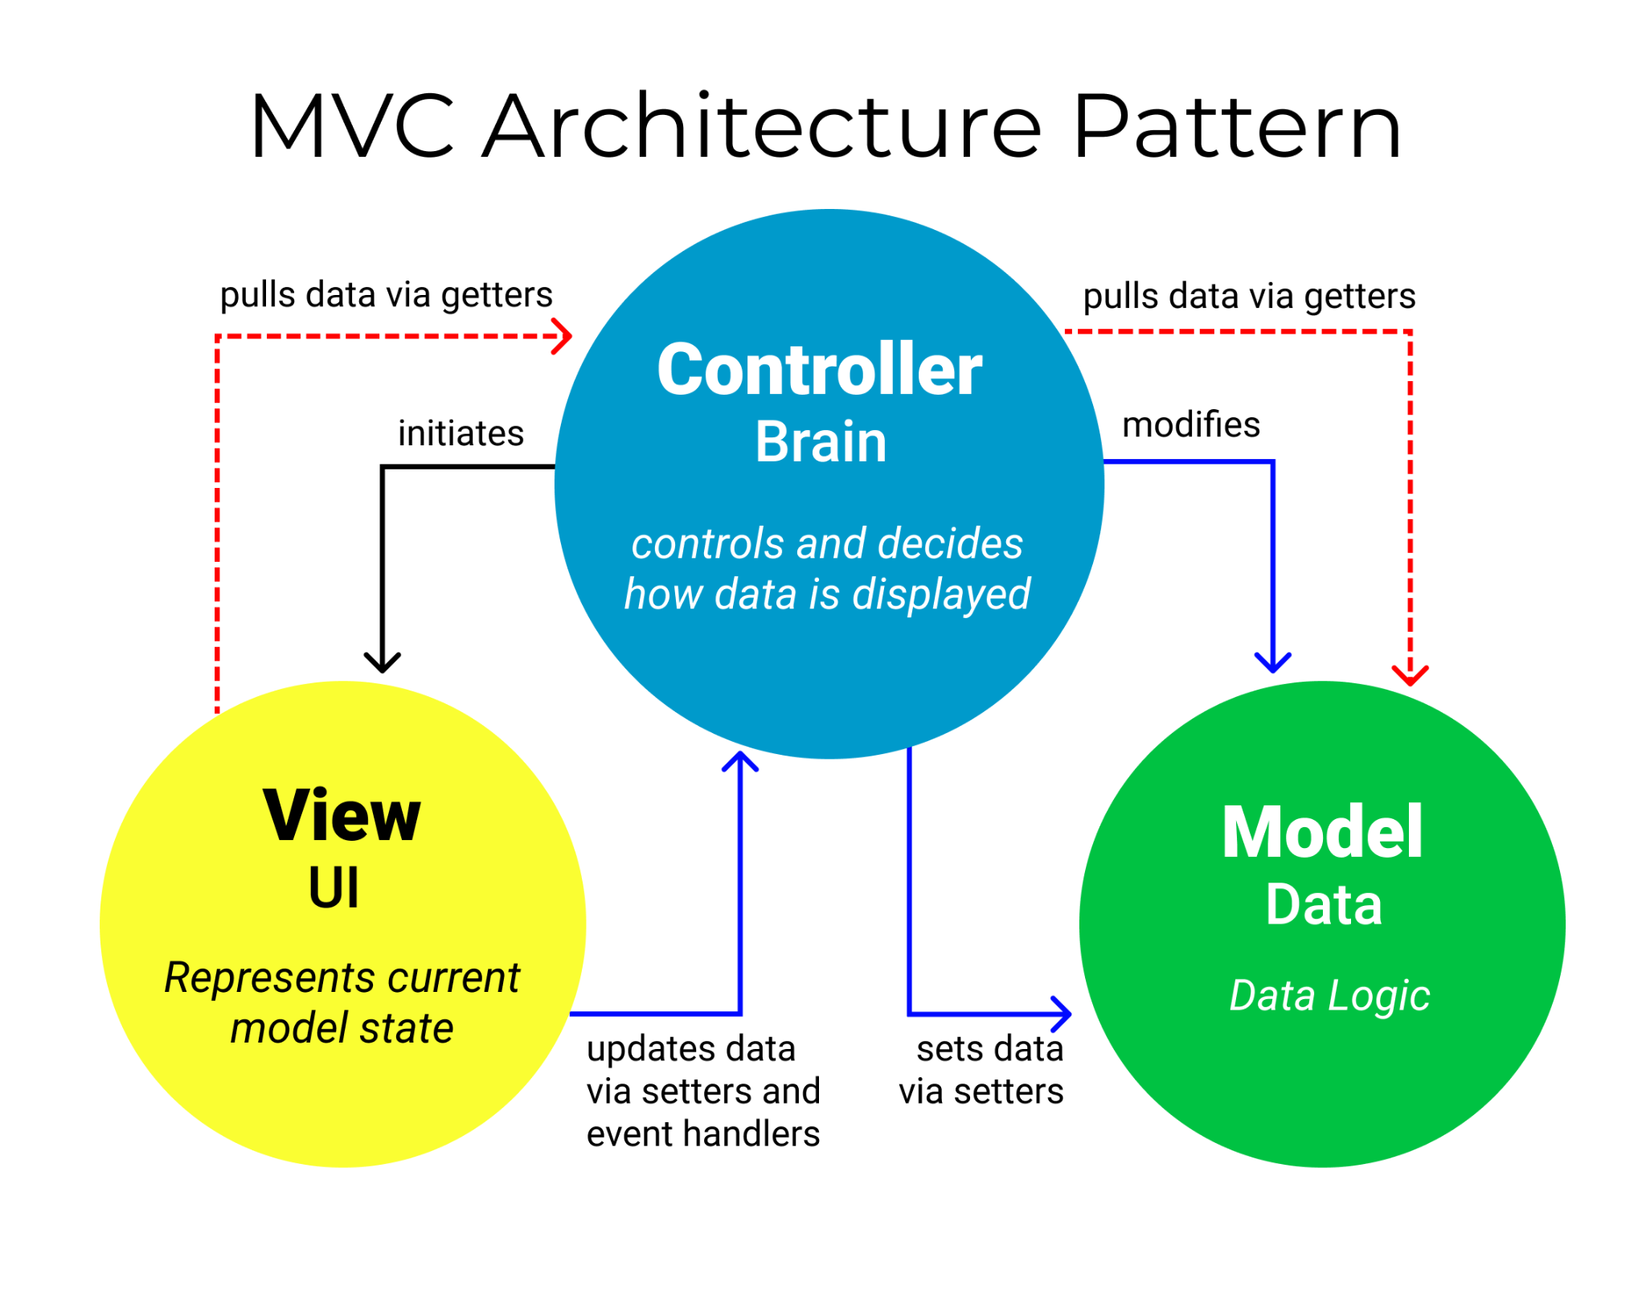

Interação no padrão MVC

Para essa estrutura responsiva do sistema foi utilizado a tecnologia Flutter, no qual é um kit de desenvolvimento de interface de usuário, de código aberto, criado pela empresa Google em 2017, baseado construído em dart que também é construído pela google e código aberto criada em 2011, o flutter foi construído usando o sky para renderizar telas facilitando o desenvolvimento multiplataforma qualquer animação ou componente visual no geral será feito através do sky, funcionando exatamente como uma engine de games e por isso o flutter consegue rodar telas com muito desempenho, e mantendo apenas um código para rodar tudo isso e assim você consegue com um único código compilar que nativamente para os sistemas operacionais Android, iOS, Windows, Mac, Linux e, Fuchsia e Web. E rodando em qualquer arquitetura de processadores graças ao dart que que foi feito para funcionar em qualquer lugar.

Na infraestrutura foi utilizado o recurso Podman (V3.4.4), uma ferramenta multiplataforma de linha de comando, Open-Source, que permite criar e gerenciar imagens de contêiner diretamente, sob licença Apache-2.0. Desenvolvido inicialmente no projeto Atomic, do Fedora Atomic Host (Red Hat), o Podman agora é mantido pela containers organization. Essa tecnologia foi recorrida devido a sua ampla recursividade, segurança e otimização do projeto.

A parte responsiva do back-end foram utilizadas algumas tecnologias e recursos para o funcionamento e desenvolvimento do sistema em seu todo. O JDK (11.0.14.1) é um pacote de software que você pode usar para desenvolver aplicativos baseados em Java (Java é uma linguagem de programação e plataforma computacional lançada pela primeira vez pela Sun Microsystems em 1995). O Java Runtime Environment é um plugin necessário para a execução de programas Java. O Java Development Kit é necessário para desenvolver aplicativos Java. Java Platform, Enterprise Edition é uma plataforma de programação para servidores na linguagem de programação Java no qual também foi utilizada.

O desenvolvimento foi realizado com o auxílio da linguagem Java (*J2EE*) no framework *Spring Boot* para realizar as configurações iniciais do sistema, o back end foi realizado utilizando essa ferramenta. O Hibernate (V4) foi selecionado e utilizado por sua principal característica de trabalhar com mapeamento objeto/relacional em ambientes Java. O termo mapeamento objeto/relacional (ORM) refere-se à técnica de mapeamento de uma representação de dados em um modelo de objetos para um modelo de dados relacional baseado em um esquema E/R.

Para a integração entre back-end e front-end foram desenvolvidas APIs por meio da *Java Development Kit* (JDK), utilizando as quatro operações básicas *Create, Read, Update, Delete (*CRUD) fundamentais para a construção da base de dados.

A ferramenta selecionada para administrar as representações dos serviços REST, apresentando o conteúdo de maneira simples, execução rápida, documentação a ser entregue aos desenvolvedores que utilizarão o serviço.

Swagger (OpenAPI) na sua versão 3.0.3, O swagger é, um conjunto de ferramentas de desenvolvedor de API da SmartBear Software e uma especificação anterior na qual a especificação OpenAPI é baseada

basicamente, um conjunto de ferramentas que nos ajuda a fazer o design, ou seja, fazer a modelagem, a documentar e até gerar código para desenvolvimento de APIs, O projeto API Swagger foi criado em 2011 por Tony Tam, co-fundador técnico do site de dicionário Wordnik. O mesmo foi escolhido para essa ligação devido a sua performance e facilidade de controle.

Para facilitar a aplicação do desenvolvimento Java foi utilizado um framework, Spring Boot (V2.6.5), o spring boot é um framework Java open source que tem como objetivo facilitar esse processo em aplicações Java. Consequentemente, ele traz mais agilidade para o processo de desenvolvimento, uma vez que os devs conseguem reduzir o tempo gasto com as configurações iniciais.

Existe também a necessidade da criação de um banco de dados, para armazenamento dos dados que serão introduzidos e cadastrados no sistema em geral. Um banco de dados é uma coleção organizada de informações - ou dados - estruturadas, normalmente armazenadas eletronicamente em um sistema de computador. Um banco de dados é geralmente controlado por um sistema de gerenciamento de banco de dados (DBMS). Para isso utilizamos o MySQL (V8.0), ele surgiu a partir da necessidade da equipe que criou o SGBD, de utilizar mecanismos que permitissem a conexão de tabelas criadas na linguagem SQL para um determinado fim. Que cria um banco de dados para armazenamento e manipulação de dados, definindo a relação de cada tabela. Clientes podem fazer solicitações digitando comandos SQL específicos no MySQL. A aplicação do servidor responde com a informação solicitada fazendo aparecer no cliente. A linguagem utilizada no banco de dados é a SQL (Structured Query Language) que é a linguagem padrão para acessar banco de dados relacionais. Com a linguagem SQL pode-se realizar instruções de consulta e recuperar linhas armazenadas nas tabelas do banco de dados.

**Referências**

___________________________________________________________________________

Redação Escola de E-commerce. O que é E-commerce? Tipos, como funciona e como criar o seu, na prática. 07 jan. 2022. Disponível em: <https://www.escoladeecommerce.com/artigos/o-que-e-e-commerce/>. Acesso em 28 de abril. 2022.

Redação E-Commerce Brasil. E-commerce brasileiro cresceu 40% após um ano de pandemia, revela Conversion. 15 de abril. 2021. Disponível em: <https://www.ecommercebrasil.com.br/noticias/e-commerce-brasileiro-cresceu-coronavirus/>. Acesso em: 28 de abril. 2022.

Redação E-Commerce Brasil. Primeiro trimestre de 2021: Vendas no e-commerce têm alta de 57,4% em comparação ao mesmo período de 2020. 28 de Abril. Disponível em:<https://www.ecommercebrasil.com.br/noticias/primeiro-trimestre-de-2021-vendas-alta-de-57/>. Acesso em: 28 de abril. 2022.

Tonhela, Babi. 10 motivos para abrir um Ecommerce HOJE. 12 mar. 2022. Disponível em: <https://ecommercenapratica.com/blog/motivos-para-abrir-ecommerce-hoje/>. Acesso em: 28 de abril. 2022.

ALVES, Filipe. Utilizando Containers com Podman Alternativa ao Docker. 8 de mar. 2020. Disponível em:

<https://medium.com/linux-world-open-source/utilizando-containers-com-podman-alternativa-ao-docker-4d51647142c5#:~:text=O%20que%20%C3%A9%20%3F,%C3%A9%20mantido%20pela%20containers%20organization>. Acesso em 26 de março. 2022.

DEVMEDIA, Edson. Introdução ao JDK. 2013. Disponível em:

<https://www.devmedia.com.br/introducao-ao-java-jdk/28896>. Acesso em 26 de março. 2022.

Java.com. Informações técnicas sobre o Java. Disponível em:

<https://www.java.com/pt-BR/download/help/techinfo_pt-br.html>. Acesso em 26 de março. 2022.

Devmedia, Alexandro. Um caminho prazeroso e interessante. 2006. Disponível em:

<https://www.devmedia.com.br/jee-um-caminho-prazeroso-e-interessante/3747>. Acesso em 26 de março. 2022.

Devmedia, Izalmo. Desenvolvendo com o Hibernate. 2009. Disponível em:

<https://www.devmedia.com.br/desenvolvendo-com-hibernate/14756>. Acesso em 26 de março. 2022.

DIAS, Wesley. Documentando sua API Rest com swagger. Disponível em:

<http://www2.decom.ufop.br/terralab/documentando-sua-api-rest-com-swagger/>.Acesso em 26 de março. 2022.

ROSSALI, Bárbara. Spring Boot: como começar. 1 de jun. 2021. Disponível em:

[https://www.zup.com.br/blog/spring-boot#:~: texto%20 Spring%20 Boot%20%C3%A9%20 um,gasto%20com%20as%20 configura%C3%A7%C3%B5es%20 iniciais.Acesso](https://www.zup.com.br/blog/spring-boot#:~:text=O%20Spring%20Boot%20%C3%A9%20um,gasto%20com%20as%20configura%C3%A7%C3%B5es%20iniciais) em 26 de março. 2022.

GUEDES, Marylene. O que é Dart. Disponível em:

<https://www.treinaweb.com.br/blog/o-que-e-dart> . Acesso em 26 de março. 2020.

MELO, Diego. O que é Java. 2021. Disponível em:

<https://tecnoblog.net/responde/o-que-e-java-guia-para-iniciantes/>Acesso em 26 de março. 2021.

Flutter para iniciantes. O que é Flutter. Disponível em:

<https://flutterparainiciantes.com.br/o-que-e-flutter/>. Acesso em 26 de março. 2022.

# Host Gator. Conheça tudo sobre Dart, a linguagem do Flutter. 04 mai. 2020. Disponível em: <https://www.hostgator.com.br/blog/o-que-e-dart-na-programacao/>.Acesso em 26 de março. 2022.

L. Andrei. O Que É MySQL? Guia Para Iniciantes. 15 de jul. 2021. Disponível em: <https://www.hostinger.com.br/tutoriais/o-que-e-mysql>.Acesso em 26 de março. 2022.